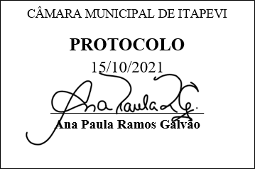
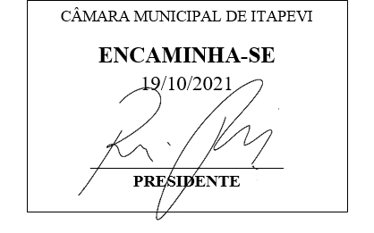
INDICAÇÃO nº 2053/2021

Súmula: - Solicita providências do Executivo junto a Secretaria de Infraestrutura e Serviços Urbanos, Sr. Marcos de Oliveira Anjos, para que realizem o recapeamento asfáltico (Tapa Buraco) e manutenção do sarjetão da Rua Telma alt. 502 com a Rua Tabata – Pq. Wey – neste Município.
INDICO à Mesa, na forma regimental vigente, seja oficiado ao Excelentíssimo Senhor Igor Soares, Prefeito Municipal, e solicite providências junto à Secretaria de Infraestrutura e Serviços Urbanos, para que realizem o recapeamento asfáltico (Tapa Buraco)e manutenção do sarjetão da Rua Telma alt. 502 com a Rua Tabata – Pq. Wey, neste Município.
Justificativa
Senhor Presidente:-
Senhores Vereadores:-
Senhoras Vereadoras:-
A pavimentação asfáltica do local tem sofrido ao longo desses anos desgastes pela passagem diária de um grande número de veículos, além da ação das intempéries. Como resultado já se observa imperfeições e pequenos buracos na camada asfáltica, o que vem proporcionar más condições ao trânsito de veículos, bem como, o sarjetão que necessita de manutenção também. Pelas fotos, anexo a este pedido, pode-se observar a má conservação do local indicado.
Peço que o solicitado seja incluído no cronograma da municipalidade.

Sala das Sessões Bemvindo Moreira Nery, 08 de outubro de 2021.
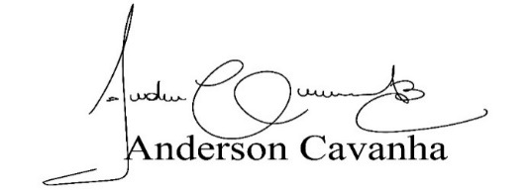
(Bruxão Cavanha – PL)
Vereador
